6 ШОЙЫН

Қорытпалардағы көміртектің түріне байланысты шойындар ақ, сұр, иілгіш және икемді болып жіктеледі. Иілгіш шойындар сұр шойынның бір түрі, бірақ олардың жоғары механикалық қасиеттері оларды бөлек топқа орналастырады.

6.1 Ақ шойындар

барлық көміртегі цементит түрінде байланысқан шойындар. Фазалық түрленулері Fe–Fe3C фазалық диаграммасына сәйкес жүретін бұл шойындар гипоэвтектикалық , эвтектикалық және гиперэвтектикалық болып жіктеледі .
Құрамында цементит жоғары болғандықтан, ақ шойындар қатты (4500-5500 HB) және сынғыш болып келеді, олар машина бөлшектеріне сирек қолданылады. Салқындатылған шойындар — бетінде қатты қабық тәрізді ақ шойын қабаты бар сұр шойын құймалары — шектеулі қолданылады. Олар илемдеуіш орамдарды, соқаларды , тежегіш аяқтарды және тозуға ұшырайтын басқа да бөлшектерді өндіру үшін қолданылады .
Көміртегінің барлығы немесе бір бөлігі графит түрінде болатын сұр, созылғыш және иілгіш шойындар өнеркәсіпте кеңінен қолданылады. Графит үйкеліс коэффициентінің төмендігіне байланысты қаттылықты төмендетеді, жақсы өңделеді және жоғары үйкеліске қарсы қасиеттерге ие. Дегенмен, графит қоспалары қорытпаның металл негізінің үздіксіздігін бұзу арқылы беріктік пен иілгіштікті төмендетеді . Сұр, созылғыш және иілгіш шойындар графит қоспаларының пайда болу жағдайлары мен пішіні бойынша ерекшеленеді, бұл құймалардың механикалық қасиеттеріне әсер етеді.

6.2 Сұр шойындар

Сұр шойындар пластиналы графиті бар шойындар болып табылады. Химиялық құрамы бойынша сұр шойындар қарапайым (легирленбеген) және легирленген болып бөлінеді. Қарапайым сұр шойындар құрамында тұрақты қоспалармен бірге Fe , C және Si элементтерінің Fe , C және Si бар күрделі қорытпалар болып табылады . Кәдімгі шойындарда кеннен пайда болатын Cr , Ni және Cu аз мөлшерде болуы мүмкін. Бұл элементтердің барлығы дерлік графиттену жағдайларына , графит қосындыларының мөлшеріне, металл негізінің құрылымына, демек, шойынның қасиеттеріне әсер етеді.
Көміртек шойынның сапасына шешуші әсер етеді, графит мөлшерін және оның құю қасиеттерін өзгертеді. Көміртек концентрациясы неғұрлым жоғары болса, шойында соғұрлым көп графит тұнбаға түседі және оның механикалық қасиеттері соғұрлым төмен болады.
графиттеу әсері күшті ; ол шойынның қатаюы кезінде графиттің бөлінуіне және бөлініп шыққан цементиттің ыдырауына ықпал етеді.
Марганец шойынның графиттелуін қиындатады және оның механикалық қасиеттерін, әсіресе жұқа қабырғалы құймаларда, біршама жақсартады.
Күкірт зиянды қоспа болып табылады. Ол шойынның механикалық және құю қасиеттерін нашарлатады: аққыштығын төмендетеді , кішіреюін арттырады және жарылуға бейімділігін арттырады.
Фосфор ферритте 0,3% дейін ериді. Жоғары концентрацияда ол темір мен көміртегі бар үштік « фосфидті » эвтектика түзеді. Бұл эвтектиканың балқу температурасы төмен (950 ° C ), бұл шойынның өтімділігін арттырады , сонымен бірге жоғары қаттылық пен морттылыққа әкеледі.
шойынның графиттену дәрежесі көміртегі мен кремний мөлшерінің жоғарылауымен жоғарылайды.
Шойынның химиялық құрамынан басқа, оның құрылымы мен қасиеттері технологиялық факторларға байланысты, олардың ең маңыздысы - салқындату жылдамдығы. Салқындату жылдамдығы төмендеген сайын графит мөлшері артады, ал салқындату жылдамдығы артқан сайын химиялық байланысқан көміртек мөлшері артады.
Графит өзінің механикалық қасиеттерін төмендетсе де, шойынға бірқатар құнды қасиеттер береді. Ол өңдеу кезінде жоңқаларды бұзады, майлауды қамтамасыз етеді, сондықтан шойынның тозуға төзімділігін арттырады, демпферлік қабілетті береді. Сонымен қатар, пластинкалы графит шойынның беттік ақауларға сезімталдығын азайтады. Нәтижесінде шойын бөлшектерінің шаршауға төзімділігі болат бөлшектермен салыстырылады.
Құрамында кремнийі жоғары шойындарда құйманы баяу салқындату кезінде тұрақты Fe – C диаграммасы бойынша бастапқы кристалдану жүреді; бұл жағдайда графит сұйық фазадан тікелей пайда болады. Салқындату жылдамдығы жоғарылаған сайын Fe – Fe3C метатұрақты диаграммасына сәйкес бастапқы кристалдану жағдайлары жасалады (4.3-сурет); цементит сұйық фазадан тұнбаға түседі, ал одан әрі салқындату кезінде оның ыдырауы арқылы графит түзіледі.
Графит қоспалары неғұрлым үлкен және сызықты болса, сұр шойынның созылу беріктігі соғұрлым төмен болады. Керісінше, графит қоспалары неғұрлым кішірек және дисперсті болса, олардың теріс әсері соғұрлым аз болады.
Металл негізінің құрылымына сәйкес сұр шойындар үш түрге бөлінеді.
1. Перлит + графит құрылымы бар (6.1a сурет) сұр перлиттік шойын (6.2 сурет, III аймақ ). Бұл шойында байланысқан көміртек мөлшері 0,8% құрайды.
2. Феррит + перлит + графит құрылымы бар сұр феррит-перлит (6.1b-сурет) (6.2-сурет, III а аймағы ). Ондағы байланысқан көміртектің мөлшері 0,8%-дан аз.
3. Феррит + графит құрылымы бар сұр ферритті шойын (6.1c-сурет) (6.2-сурет, III b аймағы ). Бұл шойында барлық көміртек графит түрінде болады.

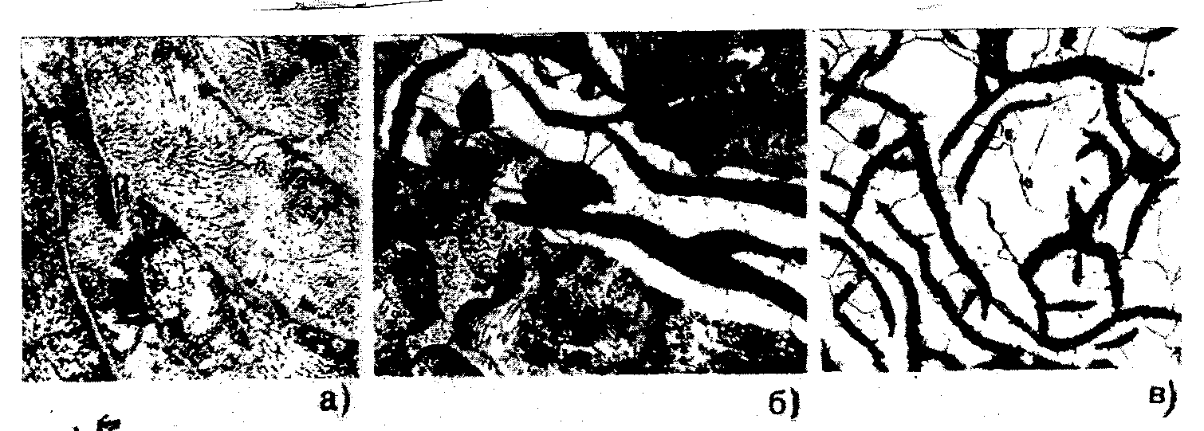

a – перлиттік; b – ферриттік-перлиттік; c – ферриттік

Күріш. 6.1- Сұр шойындардың микроқұрылымдары

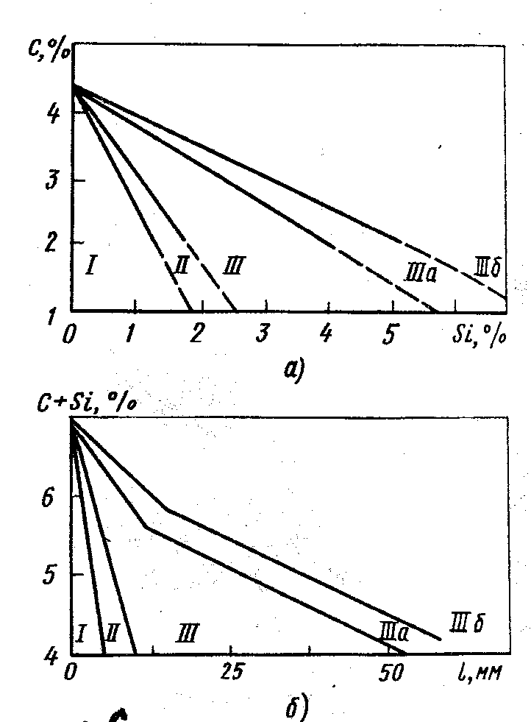
I – ақ шойын; II – дақтары бар шойын; III , III a, III b – сәйкесінше сұр перлиттік, ферриттік-перлиттік және ферриттік шойын

6.2-сурет. Кремний мен көміртек құрамына (а) және құйма қабырғасының қалыңдығына (b) байланысты шойындардың құрылымдық диаграммасы:

Сұр шойынның механикалық қасиеттері металл негізінің қасиеттеріне және, ең алдымен, графит қоспаларының мөлшеріне, пішініне және өлшеміне байланысты. Шойындардың беріктігі, қаттылығы және тозуға төзімділігі металл негізіндегі перлиттің мөлшерімен артады, ол құрылымдық жағынан болатқа ұқсас. Графиттің маңыздылығы оның беріктігі елеусіз болатын қабыршақтарының металл негізіне еніп, оны әлсірететін ойықтар немесе жарықтар ретінде әрекет етуінен туындайды.
Сұр шойын құймаларының түрлері және олардың салмағы бірнеше грамм салмақтағы бөлшектерден (мысалы, қозғалтқыш поршень сақиналары) бастап, салмағы 100 тонна немесе одан да көп құймаларға (машина рамалары) дейін кеңінен өзгереді. Нақты жұмыс жағдайлары үшін шойын маркасын таңдау технологиялық және механикалық қасиеттердің үйлесімімен анықталады (6.1-кесте).

6.1-кесте - Сұр шойынның кейбір маркаларының механикалық қасиеттері (ГОСТ 1412-85)

Шойын | σ _{ішінде} , МПа | δ, % | HB , M Pa | Металл негізінің құрылымы
SC 15  SC 25  SC 40  SC 45 | 150  250  400  450 | -  -  -  - | 1630-2290 жж  1800-2500  2070-2850 жж  2290-2890 | Феррит  Феррит + перлит  Перлит  Перлит

Сұр шойын маркасы СЧ (сұр шойын) әріптерінен және созылу беріктігін кгс/ см² -мен көрсететін саннан тұрады..

6.3 Иілгіш үтіктер

Соғылғыш шойындар — графиті сфероидты болып келетін шойындар. Олар шойынға 0,02-0,08% концентрацияда балқытылған шойынға қосылатын магниймен модификациялау арқылы өндіріледі. Шойынды таза магниймен модификациялау күшті пироэлектрлік әсермен жүретіндіктен , таза магний негізгі қорытпалармен (мысалы, магний-никель қорытпасы) ауыстырылады.
Құрылымы бойынша жоғары берік шойын ферритті, ферритті-перлиттік немесе перлиттік болуы мүмкін (6.3-сурет).
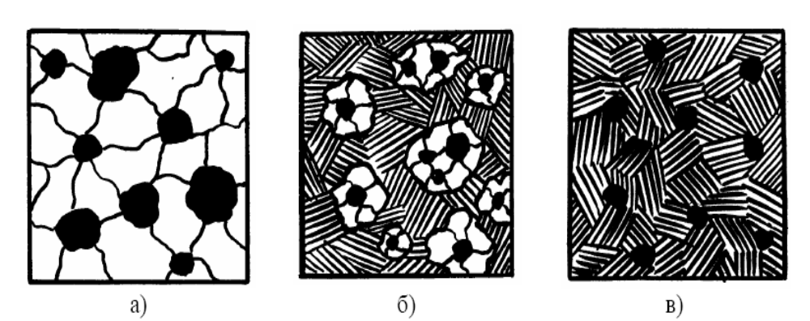
а – ферриттік; b – феррит-перлит; в – перлиттік

6.3-сурет. Созылғыш шойынның микроқұрылымы.

Түйінді графит пластинкалы графитке қарағанда күшті кернеу концентраторы болып табылады, сондықтан негізгі металдың механикалық қасиеттерін аз төмендетеді. Соғылғыш үтіктер жоғары беріктікке және біршама иілгіштікке ие. Созылғыш үтіктер олардың созылу беріктігі мен созылуына қарай жіктеледі (6.2-кесте).

6.2-кесте - Кейбір жоғары берік шойындардың механикалық қасиеттері (ГОСТ 7293-85)

Шойын | σ _{в} , МПа | δ, % | Жоғары кернеу, МПа | Металл негізінің құрылымы
HF 38-17  HF 42-12  HF 50-7  HF 60-2  HF 80-2  HF 120-2 | 380  420  500  600  800  1200 | 17  12  7  2  2  2 | 1400-1700 жж.  1400-2000 жж.  1710-2410 жж.  2000-2800 жж.  2500-3300  3020-3800 | Перлиттің аз мөлшері бар феррит  Ферриттің аз мөлшері бар перлит

Соғылғыш үтіктер көптеген өнімдер мен құрылымдарда болатты тиімді алмастыра отырып, әртүрлі салаларда қолданылады. Олар прокат станының жабдықтарын (12 тонналық илемдеу орамдары), соғу жабдықтарын (пресстік айқаспалар, соғу балғалары), турбомашиналардағы бу турбинасының корпустары мен бағыттаушы қалақшаларды, сондай-ақ дизельдік және автомобильдік машиналарда жоғары циклдік жүктемелер мен тозу жағдайында жұмыс істейтін иінді біліктерді, поршеньдерді және басқа да көптеген маңызды компоненттерді өндіру үшін қолданылады .
Кейбір жағдайларда құймаларды термиялық өңдеу механикалық қасиеттерді жақсарту үшін ; 500-600 ° C температурада беріктікті, қатаюды және шынықтыруды арттыру үшін ; перлиттің сфероидталуына ықпал ететін пластикалықты, күйдіруді арттыру үшін қолданылады.

6.4 Созылғыш шойындар

Созылғыш шойындар - графиті қабыршақ тәрізді шойындар. Олар ақ гипоэвтектикалық шойындарды күйдіру арқылы алынады. Осы себепті, созылғыш шойындардағы графит күйдіру көміртегі деп аталады. Графиттің бұл түрі, қабыршақ тәрізді графиттен айырмашылығы, металл негізінің механикалық қасиеттерін аз дәрежеде төмендетеді, нәтижесінде созылғыш шойын сұр шойынға қарағанда жоғары беріктік пен иілгіштікке ие болады .
Созылғыш шойын алу үшін күйдірілген ақ шойын құймалары жұқа қабырғалы болып жасалады . Олардың көлденең қимасы -ден үлкен болмауы керек 50 мм, әйтпесе кристалдану кезінде өзекте қабатты графит тұнбаға түседі, бұл шойынды күйдіруге жарамсыз етеді.
Күйдіру режиміне байланысты металл негізінің құрылымына сәйкес, соққылы шойындар ферриттік және перлиттік болып бөлінеді (6.4-сурет).

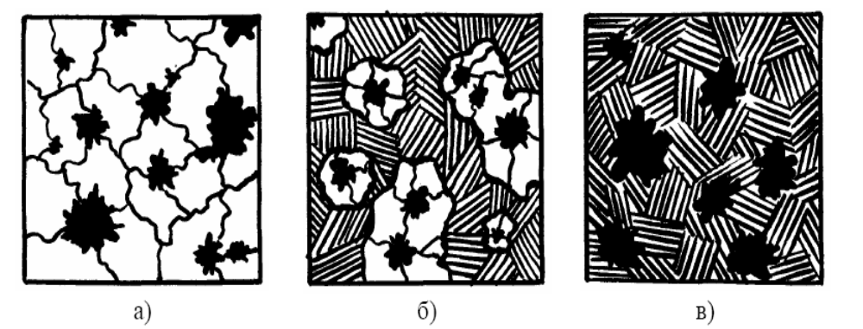
a – ферриттік; b – ферриттік -перлиттік; c – перлиттік

Күріш. 6.4- Созылғыш шойындардың микроқұрылымы.

Ферритті шойындарды күйдіру 1-режимді қолдану арқылы жүзеге асырылады (6.5-сурет), бұл ақ шойын цементитінің барлық түрлерінің графиттелуін қамтамасыз етеді . Перлиттік иілгіш шойын күйдіру арқылы алынады, ол 2-режимді қолдану арқылы тотығу ортасында жүзеге асырылады (6.5-сурет).
графиттенуі іс жүзінде болмайды, ал шойын перлит пен күйдіру көміртегінен тұратын құрылымға ие болады. Күйдіру кезінде толығымен жеңілдейтін құю кернеулерінің болмауы және графит қосындыларының тығыз пішіні мен оқшаулануы соққылы шойындардың жоғары механикалық қасиеттеріне әкеледі. Олардың градация принципі _{иілгіш} шойындармен бірдей: CN σ δ (6.3-кесте).

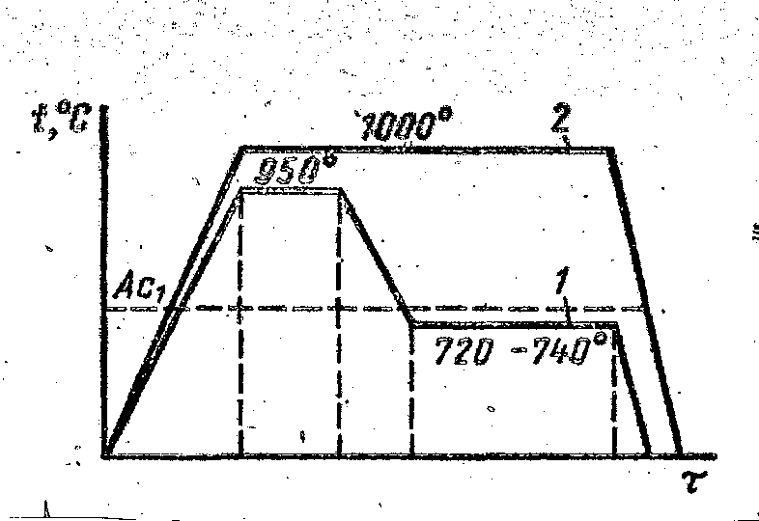
1 - ферриттік үшін; 2 - перлиттік үшін

күйде күйдіру схемасы :

Кестеден ферритті шойындардың иілгіштігі жоғары, ал перлиттік шойындардың беріктігі мен қаттылығы жоғары екені көрсетілген. Иілгіш шойындар ауыл шаруашылығында, автомобиль жасауда және тоқыма техникасында, сондай-ақ кеме жасауда , қазандықта , вагондарда және дизельдік қозғалтқыштарды жасауда кеңінен қолданылады .

6.3-кесте – Иілгіш шойынның кейбір сорттарының механикалық қасиеттері (ГОСТ 1215-79)

Шойын | σ _{в} , МПа | δ, % | HV, МПа | Металл негізінің құрылымы
CC 30-6  CC 35-10  CC 37-12  CC 45-7  CC 60-3  KCH 80-1,5 | 300  350  370  450  600  800 | 6  10  12  7  3  1.5 | 1000-1630  1000-1630  1100-1630 жж  1500-2070  2000-2690  2700-3200 | Феррит +  (10-3%) перлит  Перлит +  (20-0%) феррит

Олар қатты тозу жағдайында жұмыс істейтін, соққыға және ауыспалы жүктемелерге төтеп бере алатын жоғары берік компоненттерді өндіру үшін қолданылады. Иілгіш темір құймаларының жоғары тығыздығы су және газ құбырлары жүйелеріне арналған компоненттерді өндіруге мүмкіндік береді; бастапқы ақ шойынның жақсы құю қасиеттері күрделі пішінді құймаларды өндіруге мүмкіндік береді.
Созылғыш шойындардың кемшілігі - ұзақ және қымбат күйдіру процесіне байланысты олардың құнының жоғарылауы.

